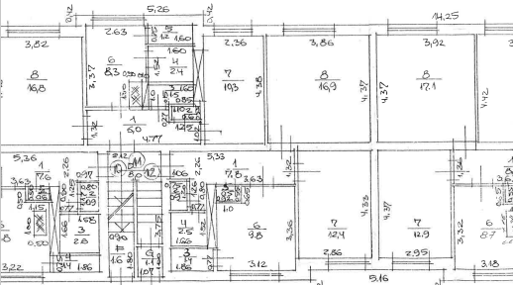

Skatīt dzīvokli Nr.12.